Type d’action : AMENAGEMENT
Axe : « Redéploiement équilibré des terroirs nourriciers »
Orientation stratégique : "Penser autrement" la constructibilité en zone agricole
Fiche action 7 : accompagner les projets agricoles nécessitant des constructions

Motif de l’action
De nombreuses constructions et occupations non agricoles en zones agricoles (A) génèrent spéculation et conflits d’usages. Le marché foncier échappe à l'agriculture, seulement 15% du volume des mutations sur 9 ans (2014 à 2022). Malgré l’interdiction de destination des constructions non agricoles sur les zones A, les biens continuent d’être vendus à des non-agriculteurs. Ceci présente une « aubaine » pour des acquéreurs non agricoles jouissant de villégiatures tant qu’ils ne recourent pas à une demande de permis de construire.
Localisation  Zones agricoles dans le PAEN et par extension toutes les zones agricoles.  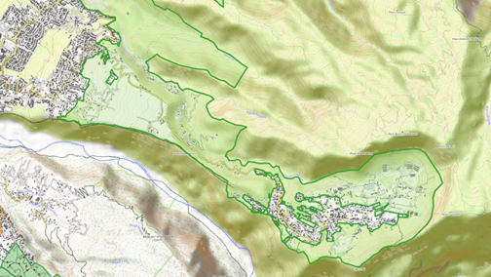 |  | Description de l’action  Penser autrement c’est aussi raisonner les besoins en constructions agricoles nécessaires en termes de projet et non seulement de demandes d’autorisation administratives.
Actions opérationnelles envisagées
- Instruire les demandes de permis de construire agricoles dans une démarche de projet notamment en CDPENAF.
- Analyse les demandes présentées à la CDPENAF sur les 5 (ou plus ?) dernières années : type de projets présentés, avis de la CDPENAF, pour avoir la tendance du besoin sur le territoire.
- Rapprocher l'offre de bâtis existants (identifié dans la fiche précédente) avec la demande de permis de construire agricole en temps réel et sur la base de l’analyse précédente.
Cadre réglementaire
Code de l’urbanisme
Lien avec les autres actions du programme d’action voire programmes extérieurs

Montage
Opérateur : | Rapporteur : | Pilote de l’action : DEPARTEMENT
Partenaires : SAFER / DEPARTEMENT
Outils réglementaires ou contractuels : Veille foncière
Calendrier et phasage | court terme | moyen terme | long terme
Coût et financement ( en € H.T.) |  | Coûts :
Financement :

